2600 personas se benefician con construcción
del puente en Santa Rosa de Brunka de Buenos Aires

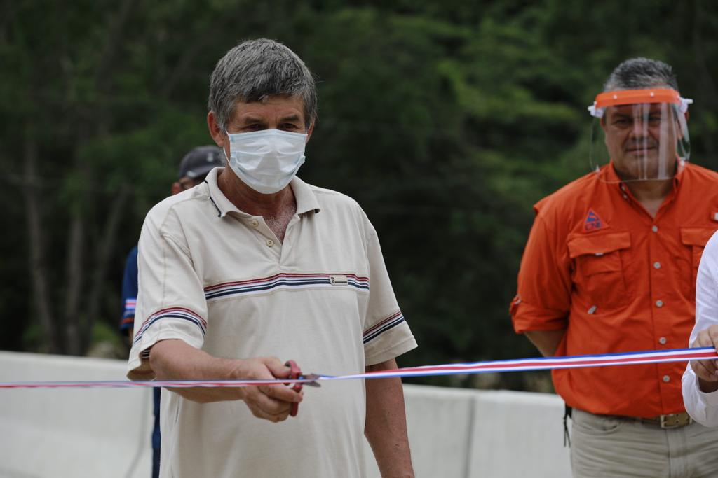
- Inversión del puente fue de más de ¢473 millones.
- Las comunidades de Santa Rosa, Llano Bonito, Santa María, San Rafael, Guadalajara y Cañas fueron beneficiadas con esta obra.
- Construcción del puente viene a apoyar el desarrollo de la comunidad y zonas indígenas aledañas

San José, 26 de junio del 2020. Con una inversión de más de ¢473 millones la Comisión Nacional de Prevención de Riesgos y Atención de Emergencias (CNE) hizo entrega oficial esta mañana del puente sobre el Río Cañas ubicado en Santa Rosa de Brunka, en Buenos Aires de Puntarenas, que beneficiará a 2 600 personas de la región.
Con la construcción del puente con paso peatonal, las comunidades de Santa Rosa, Llano Bonito, Santa María, San Rafael, Guadalajara y Cañas vienen a solventar una necesidad de paso que dejó el colapso de la estructura producto de la Tormenta Tropical Nate en el año 2017.
Este puente es vital para los habitantes de la zona, ya que no solo permite una conexión entre comunidades, sino también el traslado a centros importantes como lo son la escuela de Santa Rosa y el centro de salud de Santa Marta.
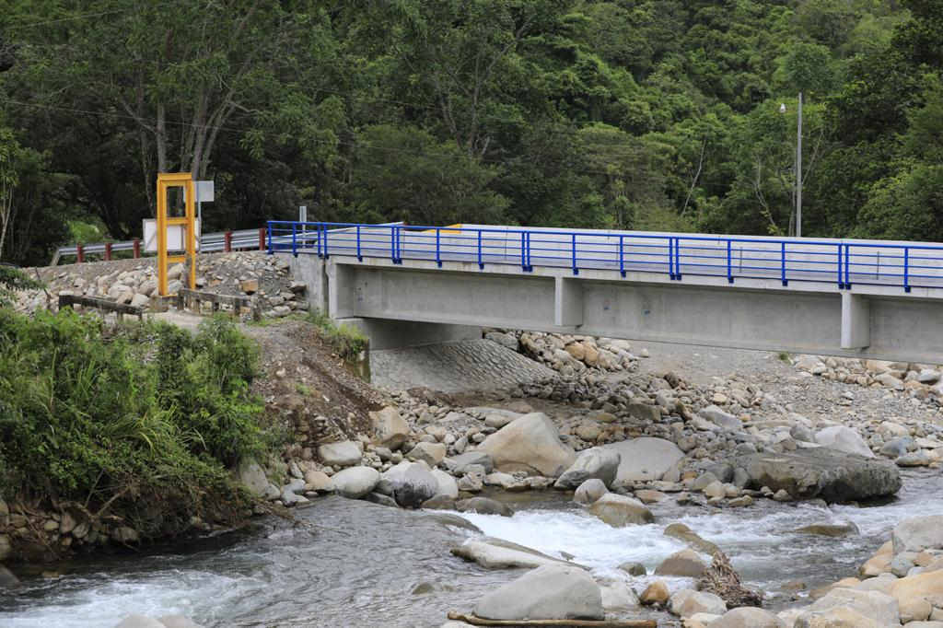
El presidente de la CNE, Alexander Solís, indicó que “la movilidad dentro del territorio y en zonas indígenas aledañas se ve gratamente beneficiada con esta obra. Esto es algo que los ciudadanos de la comunidad necesitaban, ya que gracias al puente las personas podrán contar con mejores condiciones que les permiten desarrollar sus actividades cotidianas tales como educación, salud y comercio de manera eficiente y segura.”
Para Melvin Cordero Campos miembro de la comunidad de Buenos Aires, este puente les ha mejorado su cotidianidad, ya que les permite contar con facilidades que antes no tenían, como servicios de autobús para trasladarse al EBAIS de la zona, al colegio diurno de Santa Marta, y al colegio nocturno de Buenos Aires, entre otros.
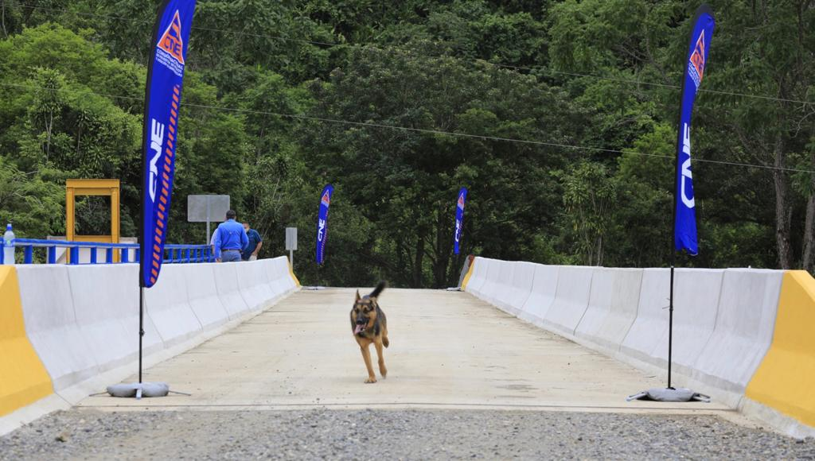
Esta estructura reactivará la comercialización del pueblo de Santa Rosa y con ella sus principales actividades económicas, como la siembre de maíz, yuca, plátano y frijol, así como el transporte de madera para uso empresarial.
El puente cuenta con un tránsito diario de 91 vehículos, un número que se espera aumente ya que el acceso por esta vía busca que se multiplique las actividades económicas a corto plazo.
La obra inició el pasado 4 de noviembre de 2019 y finalizó el 22 de mayo del presente año.
Esta construcción se llevó a cabo gracias al trabajo conjunto entre la CNE y la Municipalidad de Buenos Aires como Unidad Ejecutora del proyecto.

